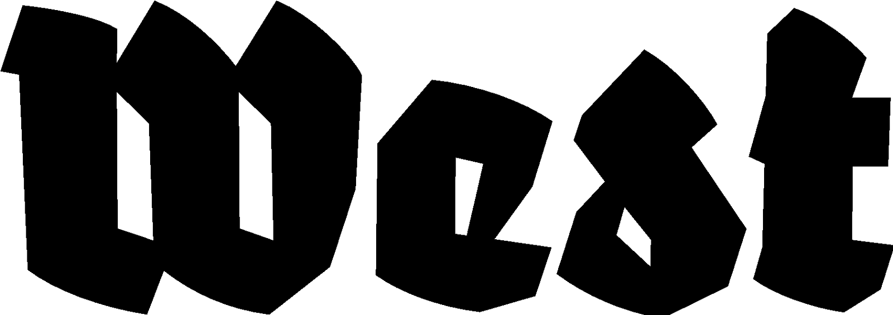

Persbericht 12.01.2023

Part One of Many Parts
Looking at Video Art — West x LI-MA

Boegel & Holtappels, Sluik/Kurpershoek, Yin-Ju Chen & James T. Hong, Foundland Collective en Frederique Pisuisse

Project: 27.01.2023 — 12.03.2023
Locatie: West in de vml. Amerikaanse ambassade, Lange Voorhout 102, Den Haag

Voor de expositie ‘Part One of Many Parts’ toont West, in samenwerking met LI-MA, een selectie van vijf videowerken die de kracht van samenwerking laten zien. De werken zijn gemaakt door kunstenaarsduo’s tussen de jaren 1970 en nu. West Den Haag en LI-MA uit Amsterdam geven ook een inhoudelijke focus aan dit project: de expositie is het eerste deel uit een reeks presentaties die de instellingen het komend jaar samen zullen realiseren. Een belangrijk element binnen dit project is een publieke Wikipedia-schrijfworkshop bij West in het Alphabetum.

Wat is mediakunst en waar bestaat het uit? Mediakunst kent vele vormen, zo kan het bijvoorbeeld ook documentatie zijn van een performance, of een internetpagina. En hoe wordt deze variabele kunstvorm geconserveerd, en wat (voor technologie) is daarvoor nodig? LI-MA is een platform dat deze vragen onderzoekt, en zich inzet voor het behoud en de distributie van mediakunst. De organisatie beheert een belangrijke collectie media- en videokunst en onderhoudt nauwe relaties met kunstenaars door bestaand en nieuw werk actief te promoten en wereldwijd te vertonen.

Sanneke Huisman van LI-MA heeft vijf kunstwerken geselecteerd van Boegel & Holtappels, Sluik/Kurpershoek, Yin-Ju Chen & James T. Hong, Foundland Collective en Frederique Pisuisse. Deze kunstenaarsduo’s zijn vaak het resultaat van een jarenlange vriendschap of artistieke dialoog, of het werk is gebaseerd op relaties. De werken tonen zowel adembenemende performances als dystopische kritiek op de controlemaatschappij. Daarnaast is de selectie een vogelvlucht door videokunst als ‘time-based medium’. Waar vroege videokunstwerken vaak als sculpturen in de ruimte werden geplaatst, zijn de werken van vandaag de dag meer onderzoekend van aard, en hebben vaak een verhalend karakter. Met deze presentatie geeft West x LI-MA aandacht aan een kunstvorm waarbij tijd en tijdsgeest een voorname rol spelen, en nodigt de bezoeker uit tot reflectie.

Een belangrijk onderdeel van ‘Part One of Many Parts’ is de Wikipedia-schrijfworkshop die in het kader van het partnerproject ‘Mediakunst op Wikipedia’ is geïnitieerd door LI-MA. Het projectteam reist al sinds 2021 door Nederland met een helder doel: het publiceren van 500 Wikipedia-artikelen over mediakunstenaars. Samen met musea, universiteiten en Wikimedia Nederland wordt er gezorgd voor extra zichtbaarheid en toegankelijkheid; zo ook tijdens de publieke schrijfworkshop bij West.

Klaus Boegel en Heiner Holtappels werkten samen in de jaren 1975—1984 aan performance- en onderzoeksprojecten waarbij de fysieke en psychologische grenzen van de mens centraal stonden. Later richtten ze zich ook op de rol van het publiek en het concept van zelfbewustzijn.

Ron Sluik en Reinier Kurpershoek hebben tussen 1982—2000 projecten gerealiseerd onder de naam Sluik/Kurpershoek. Aan het begin vooral site-specific werk zoals sculptuur en installaties. Later werkten ze voornamelijk met experimentele video en reisverhalen, met een focus op het bevragen van de relatie tussen geschiedenis en collectief geheugen.

James T. Hong en Yin-Ju Chen zijn filmmakers en beeldend kunstenaars. Als interdisciplinair team maken ze installaties, performances, films en videowerk. Ze houden zich bezig met historische documentatie, menselijk gedrag, macht en utopie.

Foundland Collective is een collectief opgericht in 2009 door de Zuid-Afrikaanse Lauren Alexander en de Syrische Ghalia Elsrakbi. Het duo werkt tussen Amsterdam en Caïro en onderzoekt onderbelichte politieke en historische perspectieven door middel van archiefmateriaal, tekst en video.

Frederique Pisuisse maakt performances, installaties en videowerk. Vaak liggen relaties aan de basis van haar werk. Ze onderzoekt de infrastructuur van de kunstwereld, inclusief machtsrelaties, systemen en hiërarchieën - maar er is ook ruimte voor spiritualiteit.

Voor vragen kunt u contact opnemen Yael Keijzer: yael@westdenhaag.nl of 070.3925359

Het programma van West wordt mogelijk gemaakt door o.a.: Gemeente Den Haag en het Ministerie van OCW.

